**学校工会组织教职工学做戏曲广播操受欢迎**

9月15日，校工会组织教职工学做戏曲广播操，吸引了近60余名教职工前来参加。学校党政领导积极参与其中。这种体现健康美的活动既能增强教职工的凝聚力，丰富职工业余文化生活，助其增强体魄，又能弘扬中华戏曲文化。

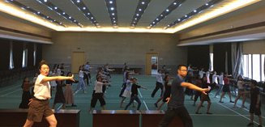本次活动指导老师是我们学校体育组的老师们。前期，体育组团队提前进行了学习，现场姚暄和沈佳灵两位老师用优美的动作展示了戏曲广播操的魅力，赢得阵阵掌声。

戏曲广播操是一套既适合室外也适合室内的健身运动，同时，也是将中国特色的戏曲动作融入到广播操之中，操中有戏，戏中练体，为广播操增添了一股新的活力，受到了我校教职工们的欢迎。大伙都非常认真地学习每一个动作，单拉山膀、涮腰、腕花小云手、飞天十三响……这些专业动作融入了中国传统戏曲元素独特而富有韵味，让人眼前一亮。在京剧背景音乐下，老师们一招一式做得有模有样。都说：“学做操，让身体动起来，工作更有动力，我们都要坚持锻炼身体，为美好生活加油。”

据悉本次活动重点包括“教职工广泛操练”及“校运会成果展示”2项内容。通过广泛操练和成果展示对活动效果加以巩固，力求好事办好，人人学会、人人受益。